Лабораторная работа №1
  - Литературное программирование
Бабенко Артём Сергеевич
Содержание

1. Цель работы
Изучить принципы воспроизводимых научных вычислений с использованием языка программирования Julia и пакетов DrWatson и Literate, а также освоить автоматическую генерацию различных форматов отчётов (скриптов, ноутбуков и документов Quarto) из единого исходного literate-скрипта.

2. Задание
- Изучить структуру научного проекта, организованного с использованием пакета DrWatson.
- Освоить принципы literate-программирования, объединяющего программный код и документацию.
- Создать literate-скрипт, содержащий код модели и пояснения.
- Реализовать скрипт генерации производных форматов с использованием пакета Literate.

3. Теоретическое введение
В современных научных исследованиях важным требованием является воспроизводимость результатов вычислений. Это означает, что любой исследователь должен иметь возможность повторить вычисления и получить те же результаты, используя исходный код и данные.
Одним из подходов к обеспечению воспроизводимости является literate-программирование. Данный подход предполагает объединение программного кода и текстового описания в одном документе. Это позволяет одновременно документировать алгоритм и реализовывать его программно. В языке Julia для этого используется пакет Literate.jl, который позволяет автоматически преобразовывать исходный literate-скрипт в различные форматы, такие как обычный скрипт, Jupyter notebook и документы Quarto[1,2].
Для организации структуры научного проекта используется пакет DrWatson.jl. Он обеспечивает стандартизированную структуру каталогов проекта, управление зависимостями и упрощает воспроизводимость вычислений[3].
Использование инструментов Literate и DrWatson позволяет автоматизировать процесс подготовки научных отчётов, обеспечить согласованность кода и документации, а также повысить прозрачность и воспроизводимость вычислительных экспериментов.

4. Выполнение лабораторной работы
Создадим проект DrWatson для лабораторных. Для этого сначала установим необходимый пакет и инициализируем проект(рис. 1).
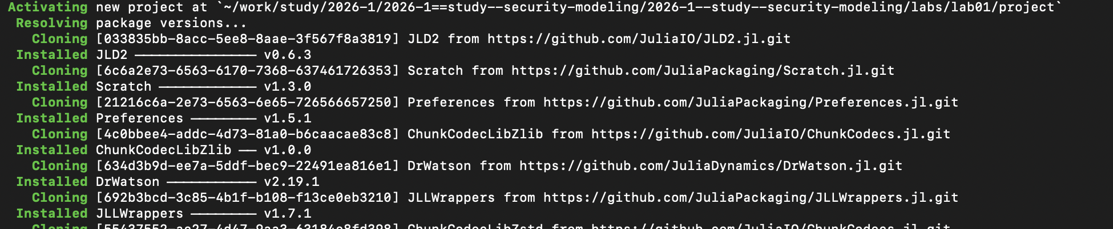
Рисунок 1: “Установка DrWatson”
Создадим файл add_packages.jlв корне проекта для добавления необходимых пакетов(рис. 2, рис. 3).
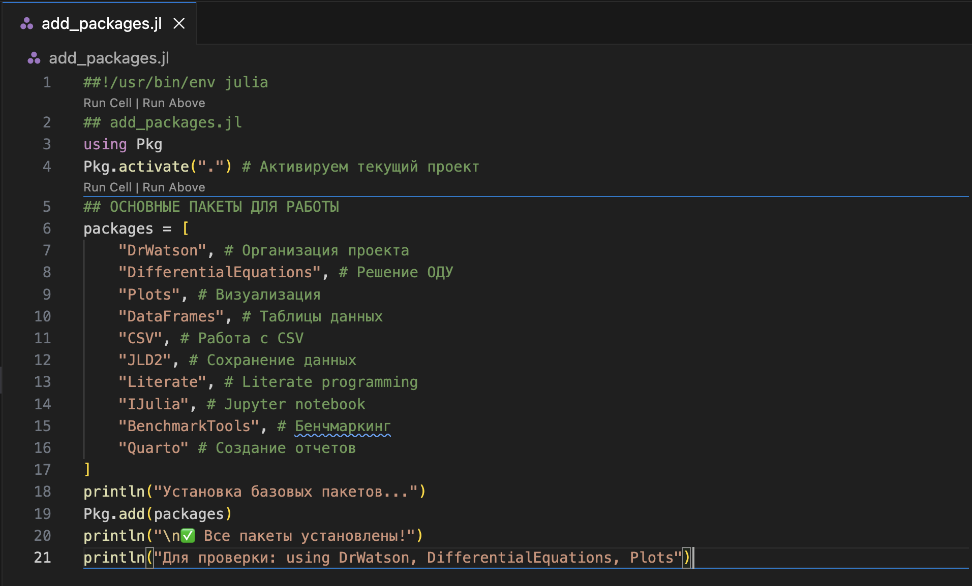
Рисунок 2: “Добавление необходимых пакетов”

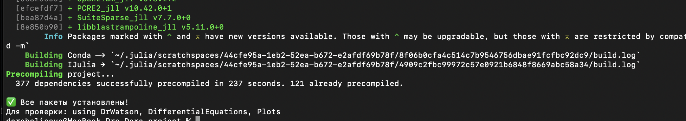
Рисунок 3: “Добавление необходимых пакетов”
Итоговая структура проекта выглядит следующим образом(рис. 4).
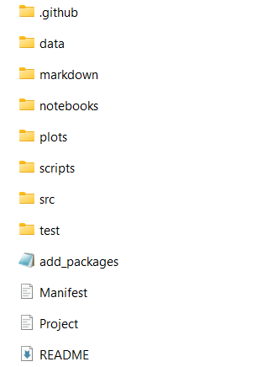
Рисунок 4: “Итоговая структура проекта”
В качестве примера выполнения работы используем модель экспоненциального роста. Создадим скрипт (scripts/01_exponential_growth.jl) и выполним его(рис. 5).
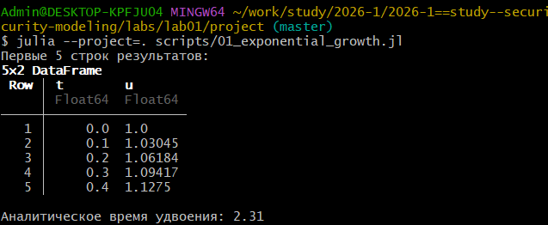
Рисунок 5: “Скрипт scripts/01_exponential_growth.jl”
Также создадим скрипт для генерации проивзодных форматов (scripts/tangle.jl)рис. 6. В результате получим код оформленный в разных форматах(рис. 7, рис. 8)
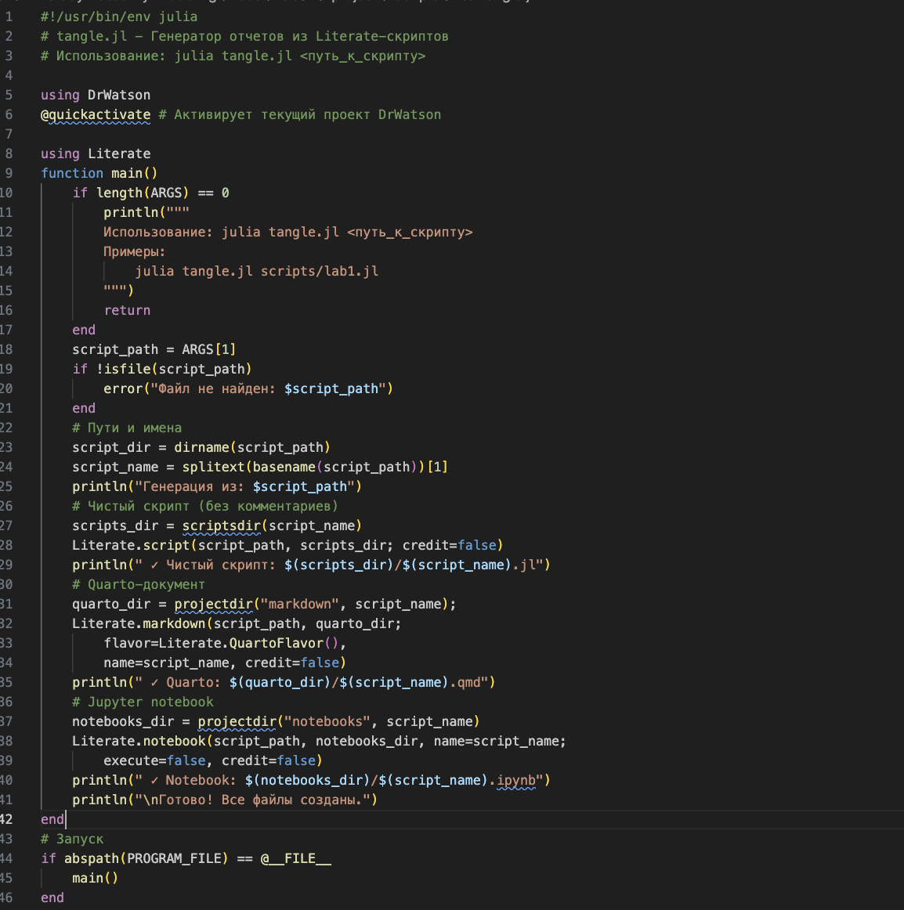
Рисунок 6: “Скрипт scripts/tangle.jl”

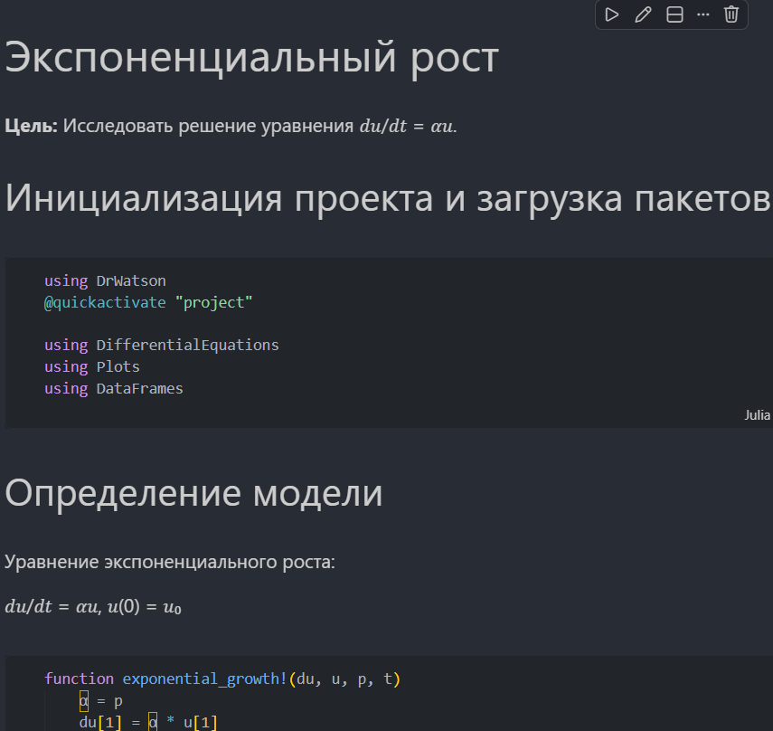
Рисунок 7: Формат ipynb

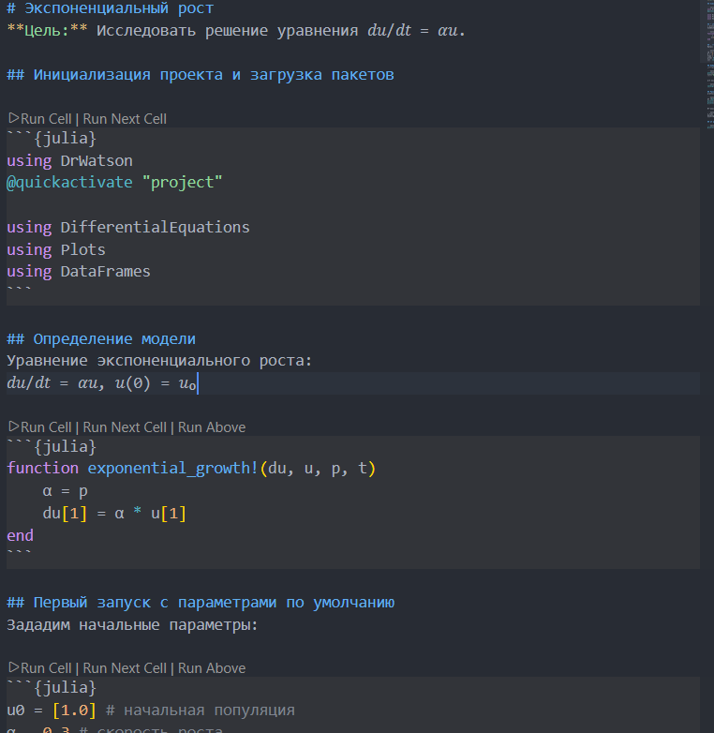
Рисунок 8: Формат qmd
Исследование не ограничивается одним значением параметров. Изменим программу так, чтобы она принимала набор параметров(рис. 9, рис. 10).
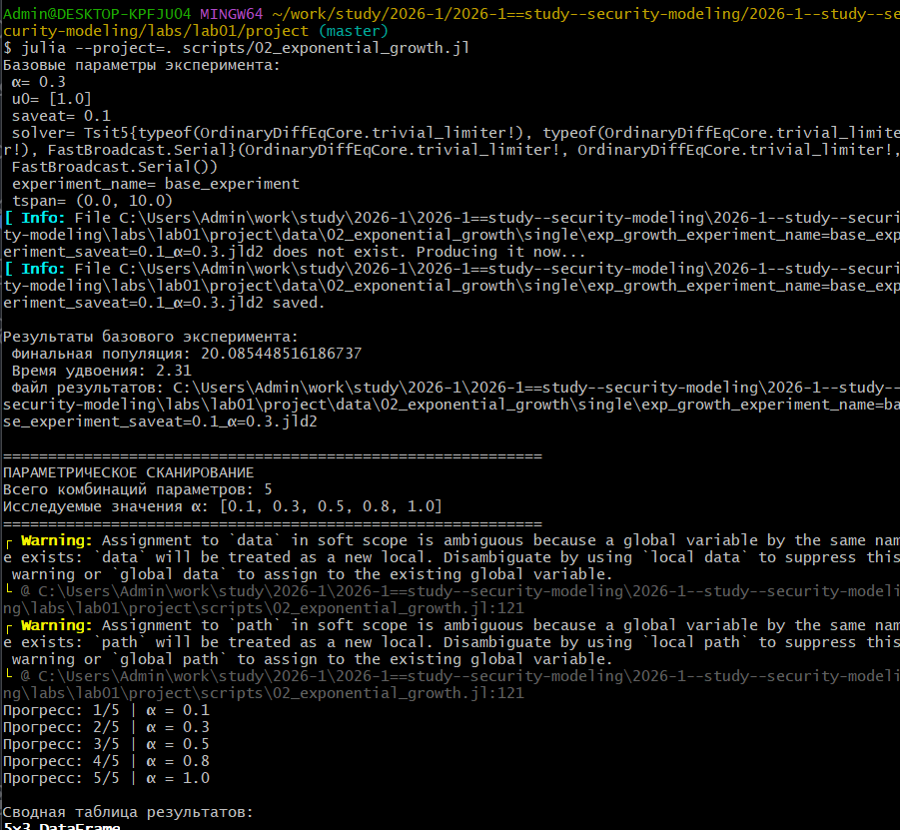
Рисунок 9: “Скрипт scripts/02_exponential_growth.jl”

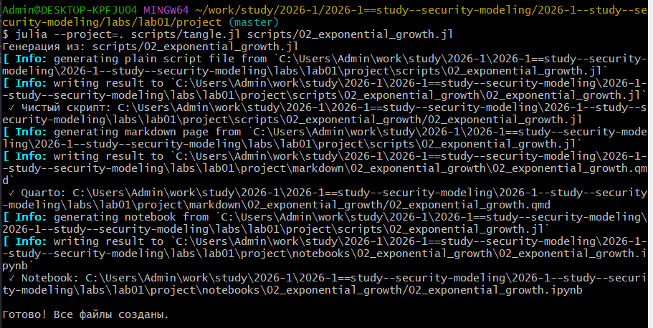
Рисунок 10: “Литературная реализация модели”

5. Экспоненциальный рост
Цель: Исследовать решение уравнения 𝑑𝑢/𝑑𝑡 = 𝛼𝑢.

5.1 Инициализация проекта и загрузка пакетов
using DrWatson
@quickactivate "project"
using DifferentialEquations
using Plots
using DataFrames
┌ Warning: DrWatson could not find find a project file by recursively checking given `dir` and its parents. Returning `nothing` instead.
│ (given dir: C:\Users\Admin)
└ @ DrWatson C:\Users\Admin\.julia\packages\DrWatson\2QF5p\src\project_setup.jl:84

5.2 Определение модели
Уравнение экспоненциального роста: 𝑑𝑢/𝑑𝑡 = 𝛼𝑢, 𝑢(0) = 𝑢₀
function exponential_growth!(du, u, p, t)
α = p
du[1] = α * u[1]
end
exponential_growth! (generic function with 1 method)

5.3 Первый запуск с параметрами по умолчанию
Зададим начальные параметры:
u0 = [1.0] # начальная популяция
α = 0.3 # скорость роста
tspan = (0.0, 10.0) # временной интервал
prob = ODEProblem(exponential_growth!, u0, tspan, α)
sol = solve(prob, Tsit5(), saveat=0.1)
retcode: Success
Interpolation: 1st order linear
t: 101-element Vector{Float64}:
0.0
0.1
0.2
0.3
0.4
0.5
0.6
0.7
0.8
0.9
⋮
9.2
9.3
9.4
9.5
9.6
9.7
9.8
9.9
10.0
u: 101-element Vector{Vector{Float64}}:
[1.0]
[1.030454533950446]
[1.0618365551529674]
[1.09417430287941]
[1.1274968605386673]
[1.161834232745065]
[1.197217347699063]
[1.2336780571872568]
[1.2712491879500347]
[1.3099646073864084]
⋮
[15.799688704153079]
[16.280848966976613]
[16.776672166300525]
[17.287605875776944]
[17.814109831385306]
[18.356655931432517]
[18.91572823655281]
[19.491822969707833]
[20.085448516186737]

5.4 Визуализация результатов
Построим график решения:
plot(sol, label="u(t)", xlabel="Время t", ylabel="Популяция u",
title="Экспоненциальный рост (α = $α)", lw=2, legend=:topleft)
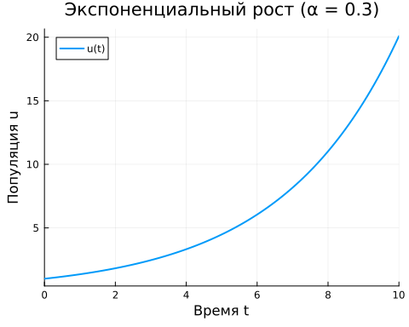
Сохраним график в папку plots
savefig(plotsdir("exponential_growth_α=$α.png"))
"C:\\Users\\Admin\\work\\study\\2026-1\\2026-1==study--security-modeling\\2026-1--study--security-modeling\\labs\\lab01\\project\\plots\\exponential_growth_α=0.3.png"

5.5 Анализ результатов
Создадим таблицу с данными:
df = DataFrame(t=sol.t, u=first.(sol.u))
println("Первые 5 строк результатов:")
println(first(df, 5))
Первые 5 строк результатов:
5×2 DataFrame
Row │ t u
│ Float64 Float64
─────┼──────────────────
1 │ 0.0 1.0
2 │ 0.1 1.03045
3 │ 0.2 1.06184
4 │ 0.3 1.09417
5 │ 0.4 1.1275
Вычислим удвоение популяции:
u_final = last(sol.u)[1]
doubling_time = log(2) / α
2.3104906018664844

5.6 Сохранение всех результатов
println("\nАналитическое время удвоения: ", round(doubling_time; digits=2))
Аналитическое время удвоения: 2.31

6. Параметрическое исследование экспоненциального роста

6.1 Активация проекта и загрузка пакетов
ИЗМЕНЕНИЕ: Добавлен DrWatson для управления проектом и параметрами
using DrWatson
@quickactivate "project" # Активация проекта DrWatson
using DifferentialEquations
using DataFrames
using Plots
using JLD2
using BenchmarkTools
┌ Warning: DrWatson could not find find a project file by recursively checking given `dir` and its parents. Returning `nothing` instead.
│ (given dir: C:\Users\Admin)
└ @ DrWatson C:\Users\Admin\.julia\packages\DrWatson\2QF5p\src\project_setup.jl:84
Установка каталогов
script_name = splitext(basename(PROGRAM_FILE))[1]
mkpath(plotsdir(script_name))
mkpath(datadir(script_name))
"C:\\Users\\Admin\\work\\study\\2026-1\\2026-1==study--security-modeling\\2026-1--study--security-modeling\\labs\\lab01\\project\\data\\startup"

6.2 Определение модели
Модель: 𝑑𝑢/𝑑𝑡 = 𝛼 ⋅ 𝑢
function exponential_growth!(du, u, p, t)
α = p.α # **ИЗМЕНЕНИЕ:** Параметры теперь передаются как именованный кортеж
du[1] = α * u[1]
end
exponential_growth! (generic function with 1 method)

6.3 Определение параметров в Dict
ОСНОВНОЕ ИЗМЕНЕНИЕ: Все параметры собраны в Dict для систематизации
Базовый набор параметров (один эксперимент)
base_params = Dict(
:u0 => [1.0], # начальная популяция
:α => 0.3, # скорость роста
:tspan => (0.0, 10.0), # интервал времени
:solver => Tsit5(), # метод решения
:saveat => 0.1, # шаг сохранения результатов
:experiment_name => "base_experiment"
)
println("Базовые параметры эксперимента:")
for (key, value) in base_params
println(" $key= $value")
end
Базовые параметры эксперимента:
α= 0.3
u0= [1.0]
saveat= 0.1
solver= OrdinaryDiffEqTsit5.Tsit5{typeof(OrdinaryDiffEqCore.trivial_limiter!), typeof(OrdinaryDiffEqCore.trivial_limiter!), FastBroadcast.Serial}(OrdinaryDiffEqCore.trivial_limiter!, OrdinaryDiffEqCore.trivial_limiter!, FastBroadcast.Serial())
experiment_name= base_experiment
tspan= (0.0, 10.0)

6.4 Функция-обертка для запуска одного эксперимента
ИСПРАВЛЕНИЕ: Возвращаем Dict со строковыми ключами
function run_single_experiment(params::Dict)
@unpack u0, α, tspan, solver, saveat = params
prob = ODEProblem(exponential_growth!, u0, tspan, (α=α,)) # Создаем и решаем задачу
sol = solve(prob, solver; saveat=saveat)
final_population = last(sol.u)[1] # Анализ результатов
doubling_time = log(2) / α
return Dict(
"solution" => sol,
"time_points" => sol.t,
"population_values" => first.(sol.u),
"final_population" => final_population,
"doubling_time" => doubling_time,
"parameters" => params # Сохраняем исходные параметры
) # Используем строки как ключи для совместимости с DrWatson
end
run_single_experiment (generic function with 1 method)

6.5 Запуск базового эксперимента
ИЗМЕНЕНИЕ: Используем produce_or_load для автоматического кэширования
data, path = produce_or_load(
datadir(script_name, "single"), # Папка для сохранения
base_params, # Параметры эксперимента
run_single_experiment, # Функция для выполнения
prefix = "exp_growth", # Префикс имени файла
tag = false, # Не добавлять git-тег
verbose = true
)
println("\nРезультаты базового эксперимента:")
println(" Финальная популяция: ", data["final_population"])
println(" Время удвоения: ", round(data["doubling_time"]; digits=2))
println(" Файл результатов: ", path)
Результаты базового эксперимента:
Финальная популяция: 20.085448516186737
Время удвоения: 2.31
Файл результатов: C:\Users\Admin\work\study\2026-1\2026-1==study--security-modeling\2026-1--study--security-modeling\labs\lab01\project\data\startup\single\exp_growth_experiment_name=base_experiment_saveat=0.1_α=0.3.jld2

6.6 Визуализация базового эксперимента
p1 = plot(data["time_points"], data["population_values"],
label="α = $(base_params[:α])",
xlabel="Время, t",
ylabel="Популяция, u(t)",
title="Экспоненциальный рост (базовый эксперимент)",
lw=2,
legend=:topleft,
grid=true
)
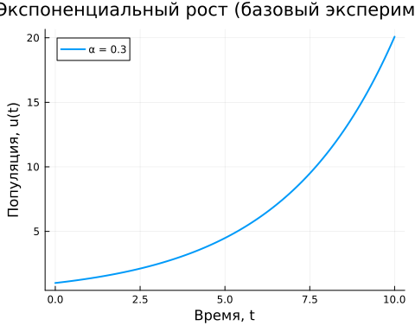
Сохраним график в папку plots
savefig(plotsdir(script_name, "single_experiment.png"))
"C:\\Users\\Admin\\work\\study\\2026-1\\2026-1==study--security-modeling\\2026-1--study--security-modeling\\labs\\lab01\\project\\plots\\startup\\single_experiment.png"

6.7 Параметрическое сканирование
НОВАЯ СЕКЦИЯ: Исследование влияния параметра α
Сетка параметров для сканирования
param_grid = Dict(
:u0 => [[1.0]], # фиксируем начальное условие
:α => [0.1, 0.3, 0.5, 0.8, 1.0], # исследуемые значения скорости роста
:tspan => [(0.0, 10.0)], # фиксируем интервал времени
:solver => [Tsit5()], # фиксируем метод решения
:saveat => [0.1], # фиксируем шаг сохранения
:experiment_name => ["parametric_scan"]
)
Dict{Symbol, Vector} with 6 entries:
:α => [0.1, 0.3, 0.5, 0.8, 1.0]
:u0 => [[1.0]]
:saveat => [0.1]
:solver => [Tsit5{typeof(trivial_limiter!), typeof(trivial_limiter!)…
:experiment_name => ["parametric_scan"]
:tspan => [(0.0, 10.0)]
Генерация всех комбинаций параметров
all_params = dict_list(param_grid)
println("\n" * "="^60)
println("ПАРАМЕТРИЧЕСКОЕ СКАНИРОВАНИЕ")
println("Всего комбинаций параметров: ", length(all_params))
println("Исследуемые значения α: ", param_grid[:α])
println("="^60)
============================================================
ПАРАМЕТРИЧЕСКОЕ СКАНИРОВАНИЕ
Всего комбинаций параметров: 5
Исследуемые значения α: [0.1, 0.3, 0.5, 0.8, 1.0]
============================================================

6.8 Запуск всех экспериментов и собор результатов
НОВАЯ СЕКЦИЯ: Автоматический запуск и сохранение всех вариантов
all_results = []
all_dfs = []
for (i, params) in enumerate(all_params)
println("Прогресс: $i/$(length(all_params)) | α = $(params[:α])")
data, path = produce_or_load(
datadir(script_name, "parametric_scan"), # Данные
params, # Текущий набор параметров
run_single_experiment, # Функция для выполнения
prefix = "scan", # Префикс имени файла
tag = false,
verbose = false # Не выводить подробности для каждого запуска
) # Автоматическое сохранение/загрузка каждого эксперимента
result_summary = merge(
params,
Dict(
:final_population => data["final_population"],
:doubling_time => data["doubling_time"],
:filepath => path # Путь к сохраненным данным
)
) # Сохраняем сводные результаты (используем символы для параметров, но данные из data - строки)
push!(all_results, result_summary)
df = DataFrame(
t = data["time_points"],
u = data["population_values"],
α = fill(params[:α], length(data["time_points"]))
) # Сохраняем полные данные для визуализации
push!(all_dfs, df)
end
Прогресс: 1/5 | α = 0.1
Прогресс: 2/5 | α = 0.3
Прогресс: 3/5 | α = 0.5
Прогресс: 4/5 | α = 0.8
Прогресс: 5/5 | α = 1.0

6.9 Анализ и визуализация результатов сканирования
НОВАЯ СЕКЦИЯ: Сравнительный анализ всех экспериментов Сводная таблица результатов
results_df = DataFrame(all_results)
println("\nСводная таблица результатов:")
println(results_df[!, [:α, :final_population, :doubling_time]])
Сводная таблица результатов:
5×3 DataFrame
Row │ α final_population doubling_time
│ Float64 Float64 Float64
─────┼──────────────────────────────────────────
1 │ 0.1 2.71828 6.93147
2 │ 0.3 20.0854 2.31049
3 │ 0.5 148.409 1.38629
4 │ 0.8 2980.57 0.866434
5 │ 1.0 22021.0 0.693147
Сравнительный график всех траекторий
p2 = plot(size=(800, 500), dpi=150)
for params in all_params
data, _ = produce_or_load(
datadir(script_name, "parametric_scan"),
params,
run_single_experiment,
prefix = "scan"
) # Загружаем данные (они уже есть на диске)
plot!(p2, data["time_points"], data["population_values"],
label="α = $(params[:α])",
lw=2,
alpha=0.8
)
end
plot!(p2,
xlabel="Время, t",
ylabel="Популяция, u(t)",
title="Параметрическое исследование: влияние α на рост",
legend=:topleft,
grid=true
)
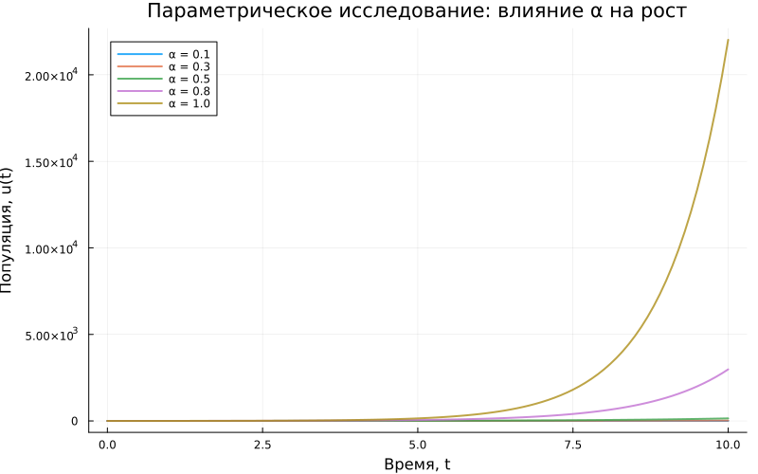
Сохраним график в папку plots
savefig(plotsdir(script_name, "parametric_scan_comparison.png"))
"C:\\Users\\Admin\\work\\study\\2026-1\\2026-1==study--security-modeling\\2026-1--study--security-modeling\\labs\\lab01\\project\\plots\\startup\\parametric_scan_comparison.png"
График зависимости времени удвоения от α
p3 = plot(results_df.α, results_df.doubling_time,
seriestype=:scatter,
label="Численное решение",
xlabel="Скорость роста, α",
ylabel="Время удвоения, t₂",
title="Зависимость времени удвоения от α",
markersize=8,
markercolor=:red,
legend=:topright
)
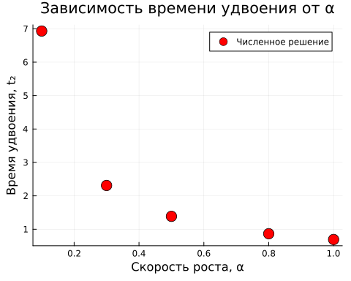
Теоретическая кривая: t₂ = ln(2)/α
α_range = 0.1:0.01:1.0
plot!(p3, α_range, log(2) ./ α_range,
label="Теория: t₂ = ln(2)/α",
lw=2,
linestyle=:dash,
linecolor=:blue
)
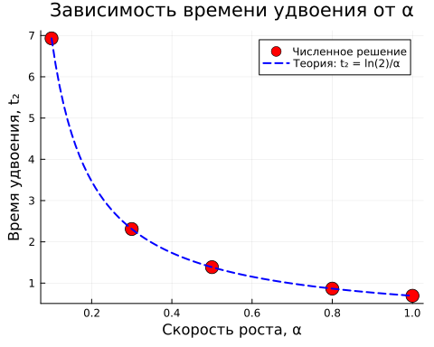
Сохраним график в папку plots
savefig(plotsdir(script_name, "doubling_time_vs_alpha.png"))
"C:\\Users\\Admin\\work\\study\\2026-1\\2026-1==study--security-modeling\\2026-1--study--security-modeling\\labs\\lab01\\project\\plots\\startup\\doubling_time_vs_alpha.png"

6.10 Бенчмаркинг с разными параметрами
ИЗМЕНЕНИЕ: Бенчмаркинг для разных значений α
println("\n" * "="^60)
println("Бенчмаркинг для разных значений α")
println("="^60)
benchmark_results = []
for α_value in param_grid[:α]
bench_params = Dict(
:u0 => [1.0],
:α => α_value,
:tspan => (0.0, 10.0),
:solver => Tsit5(),
:saveat => 0.1
) # Подготавливаем параметры для бенчмарка
function benchmark_run() # Функция для бенчмарка
prob = ODEProblem(exponential_growth!,
bench_params[:u0],
bench_params[:tspan],
(α=bench_params[:α],))
return solve(prob, bench_params[:solver];
saveat=bench_params[:saveat])
end
println("\nБенчмарк для α = $α_value:")
b = @benchmark $benchmark_run() samples=100 evals=1 # Запуск бенчмарка
push!(benchmark_results, (α=α_value, time=median(b).time/1e9)) # время в секундах
println(" Среднее время: ", round(median(b).time/1e9;
digits=4), " сек")
end
============================================================
Бенчмаркинг для разных значений α
============================================================
Бенчмарк для α = 0.1:
Среднее время: 0.0 сек
Бенчмарк для α = 0.3:
Среднее время: 0.0 сек
Бенчмарк для α = 0.5:
Среднее время: 0.0 сек
Бенчмарк для α = 0.8:
Среднее время: 0.0 сек
Бенчмарк для α = 1.0:
Среднее время: 0.0 сек
График зависимости времени вычисления от α
bench_df = DataFrame(benchmark_results)
p4 = plot(bench_df.α, bench_df.time,
seriestype=:scatter,
label="Время вычисления",
xlabel="Скорость роста, α",
ylabel="Время вычисления, сек",
title="Зависимость времени вычисления от α",
markersize=8,
markercolor=:green,
legend=:topleft
)
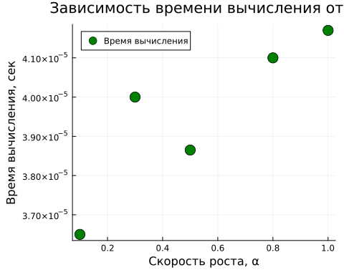
Сохраним график в папку plots
savefig(plotsdir(script_name, "computation_time_vs_alpha.png"))
"C:\\Users\\Admin\\work\\study\\2026-1\\2026-1==study--security-modeling\\2026-1--study--security-modeling\\labs\\lab01\\project\\plots\\startup\\computation_time_vs_alpha.png"

6.11 Сохранение всех результатов
НОВАЯ СЕКЦИЯ: Сохранение сводных данных для последующего анализа
@save datadir(script_name, "all_results.jld2") base_params param_grid all_params results_df bench_df
@save datadir(script_name, "all_plots.jld2") p1 p2 p3 p4
println("\n" * "="^60)
println("ЛАБОРАТОРНАЯ РАБОТА ЗАВЕРШЕНА")
println("="^60)
println("\nРезультаты сохранены в:")
println(" • data/$(script_name)/single/ - базовый эксперимент")
println(" • data/$(script_name)/parametric_scan/ - параметрическое сканирование")
println(" • data/$(script_name)/all_results.jld2 - сводные данные")
println(" • plots/$(script_name)/ - все графики")
println(" • data/$(script_name)/all_plots.jld2 - объекты графиков")
println("\nДля анализа результатов используйте:")
println(" using JLD2, DataFrames")
println(" @load \"data/$(script_name)/all_results.jld2\"")
println(" println(results_df)")
============================================================
ЛАБОРАТОРНАЯ РАБОТА ЗАВЕРШЕНА
============================================================
Результаты сохранены в:
• data/startup/single/ - базовый эксперимент
• data/startup/parametric_scan/ - параметрическое сканирование
• data/startup/all_results.jld2 - сводные данные
• plots/startup/ - все графики
• data/startup/all_plots.jld2 - объекты графиков
Для анализа результатов используйте:
using JLD2, DataFrames
@load "data/startup/all_results.jld2"
println(results_df)

7. Выводы
В результате работы были освоены принципы literate-программирования и воспроизводимых вычислений, а также реализована автоматическая генерация различных форматов отчётов из единого исходного Julia-скрипта с использованием пакетов DrWatson и Literate.

Список литературы
1. JuliaLang [Электронный ресурс]. 2024 JuliaLang.org contributors. URL: https://julialang.org/ (дата обращения: 26.02.2026).
2. Literate.jl Documentation [Электронный ресурс]. Fredrik Ekre. URL: https://fredrikekre.github.io/Literate.jl/v2/ (дата обращения: 26.02.2026).
3. DrWatson.jl Documentation [Электронный ресурс]. JuliaDynamics. URL: https://juliadynamics.github.io/DrWatson.jl/stable/ (дата обращения: 26.02.2026).

